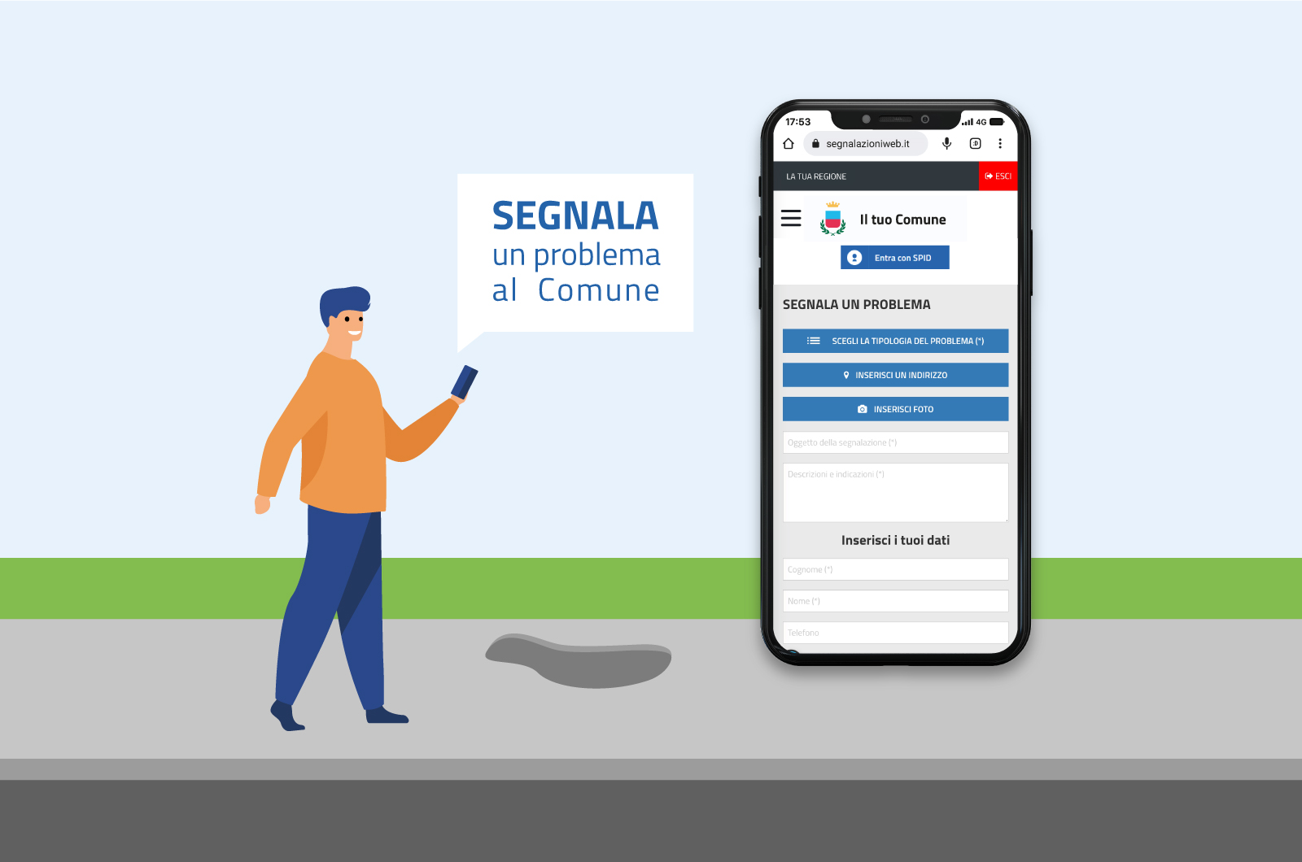

|  |
| --- |
| SITO WEB 5° ANNO:  COMUNEINASCOLTO |
|  |

|  |  |  |
| --- | --- | --- |
| Itis Levi-Ponti |  |  |
| Nome: Christian  Cognome: Masiero  Sito Web: www.comuneinascolto.it | Classe: 5AIN  Inizio progettazione:  Gennaio 2024 |  |

SOMMARIO

INTRODUZIONE 3

Contesto 3

Limiti, particolarità, similitudini e novità 3

Tecnologia utilizzata 3

Scelta grafiche e funzioni comuni 3

Motivazioni della scelta del progetto 4

MODEL: DATABASE 5

Tabelle Utenti e Ruoli: 5

Tabelle Segnalazioni ed Allegati: 5

Tabella commenti: 6

VIEW: FORM 7

CONTROLLER: FUNZIONI NON VISUALI 8

RELAZIONE DI UN REVISORE INDIPENDENTE 9

Report del revisore 9

**Snapshot del progetto** 10

**Riepilogo dello stato** 10

**Panoramica del preventivo** 10

BIBLIOGRAFIA 11

# INTRODUZIONE

## Contesto

Il sito web sarà a disposizione dei comuni. Questo permetterà di effettuare segnalazioni relative a qualsiasi problema riscontrato nella quotidianità della vita in comune: buche, lampioni non funzionanti, elementi pubblici danneggiati, nettezza urbana.

Le segnalazioni potranno essere compilate previo login e tramite lo stesso, il comune sarà in grado di accedere ad una visuale sulla situazione delle segnalazioni e in caso aggiornarla.

## Limiti, particolarità, similitudini e novità

Esiste già un sito simile, che permette di indicare una posizione e il tipo e motivo della segnalazione[1] ; particolare come non sia una piattaforma molto conosciuta, nonostante la sua natura strettamente rivolta al cittadino.

Proprio per questo una novità potrebbe essere una community, in cui discutere riguardo le azioni intraprese dal comune e dove i cittadini possono inviare dei feedback pubblicamente.

Ciò nonostante non è detto la gestione della posizione sia di facile implementazione, seguiranno aggiornamenti a riguardo.

## Tecnologia utilizzata

Il sito web utilizza i seguenti linguaggi: HTML, CSS, BootStrap, JavaScript, PHP

Sarà inoltre associato ad un database MySQL gestito con PHP

|  |
| --- |
| ***“In democrazia, è compito di ogni cittadino collaborare per il progresso e la solidarietà della comunità, anche la più semplice azione di segnalare irregolarità, può migliorare la qualità della quotidianità comunale.”*** |

## Scelta grafiche e funzioni comuni

L’interfaccia grafica deve essere intuitiva e alla portata di qualsiasi cittadino, avremo una pagina di login, quindi una pagina di registrazione ed una di gestione del profilo.

Avremo poi due pagine per le segnalazioni, rispettivamente: 1 - overview delle ultime segnalazioni, community e gestione generale 2 – pagina di creazione di una nuova segnalazione

## Motivazioni della scelta del progetto

Lo spunto risale alla seconda superiore: al tempo dovetti creare un’applicazione tramite app inventor con un’idea personale.

È quindi a tavola, chiedendo spunti ai miei familiari, che mia sorella mi fece notare quanto sarebbe utile avere una piattaforma per la segnalazione di problemi e della manutenzione comunale.

L’idea mi è piaciuta molto e creai il progetto, ora vorrei riproporre quell’idea così singolare in un sito web, ampliandola con tutte le conoscenze che ho acquisito da allora.

# MODEL: DATABASE

## Tabelle Utenti e Ruoli:

La tabella **Utenti** contiene tutte le informazioni delle persone registrate.

Un utente può essere cittadino oppure amministratore, questo viene gestito con la tabella **Ruoli**.

Un utente cittadino potrà creare nuove segnalazioni, vederne lo stato e visualizzare le ultime compilazioni avvenute ed eventualmente commentarle.

Un utente amministratore potrà visualizzare le segnalazioni, modificarne lo stato ed aggiungere commenti se necessario.

## Tabelle Segnalazioni ed Allegati:

La tabella **Segnalazioni** contiene tutte le informazioni delle segnalazioni inoltrate.

Questa permette di definire

* Il tipo di segnalazione:
* Buche in sede stradale
* Elemento danneggiato
* Nettezza urbana
* Suggerimento
* Lo stato:
* Inoltrato, la richiesta è stata inviata correttamente
* In lavorazione, la richiesta è stata visionata e presa in carico, ma non ancora risolta
* Conclusa, la questione è stata conclusa con successo.
* Non valida, la richiesta è stata visionata, tuttavia è stata scartata. Riferirsi ai commenti per maggiori informazioni.
* Annullata, la richiesta è stata annullata dall’utente.
* Le coordinate:
* È previsto un sistema per inserire una posizione nelle segnalazioni, con modalità sia automatiche che manuali.

Alle segnalazioni potranno essere allegati file, come immagini, video, audio o documenti:

la gestione è a dispetto della tabella **Allegati**, gli elementi verranno salvati in una cartella apposita e il loro percorso inserito nel DataBase.

## Tabella commenti:

La tabella **commenti** gestisce la creazione di note relative alle segnalazioni.

Come illustrato in precedenza, questi possono essere effettuati dai cittadini come osservazioni e dagli amministratori come aggiornamenti riguardo tale richiesta.

Sulla stessa segnalazione possono coesistere più commenti, anche se dallo stesso utente.

# VIEW: FORM

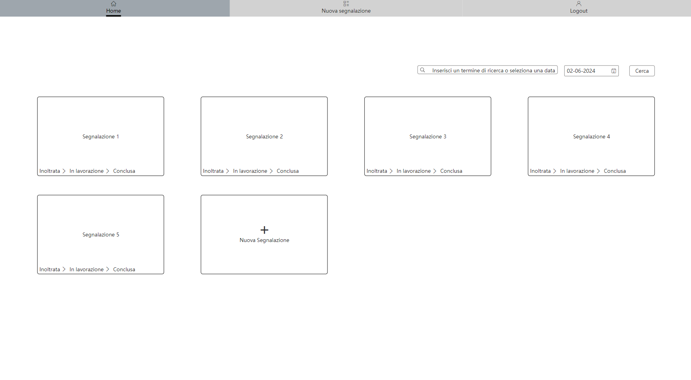

Mockup - HomePage

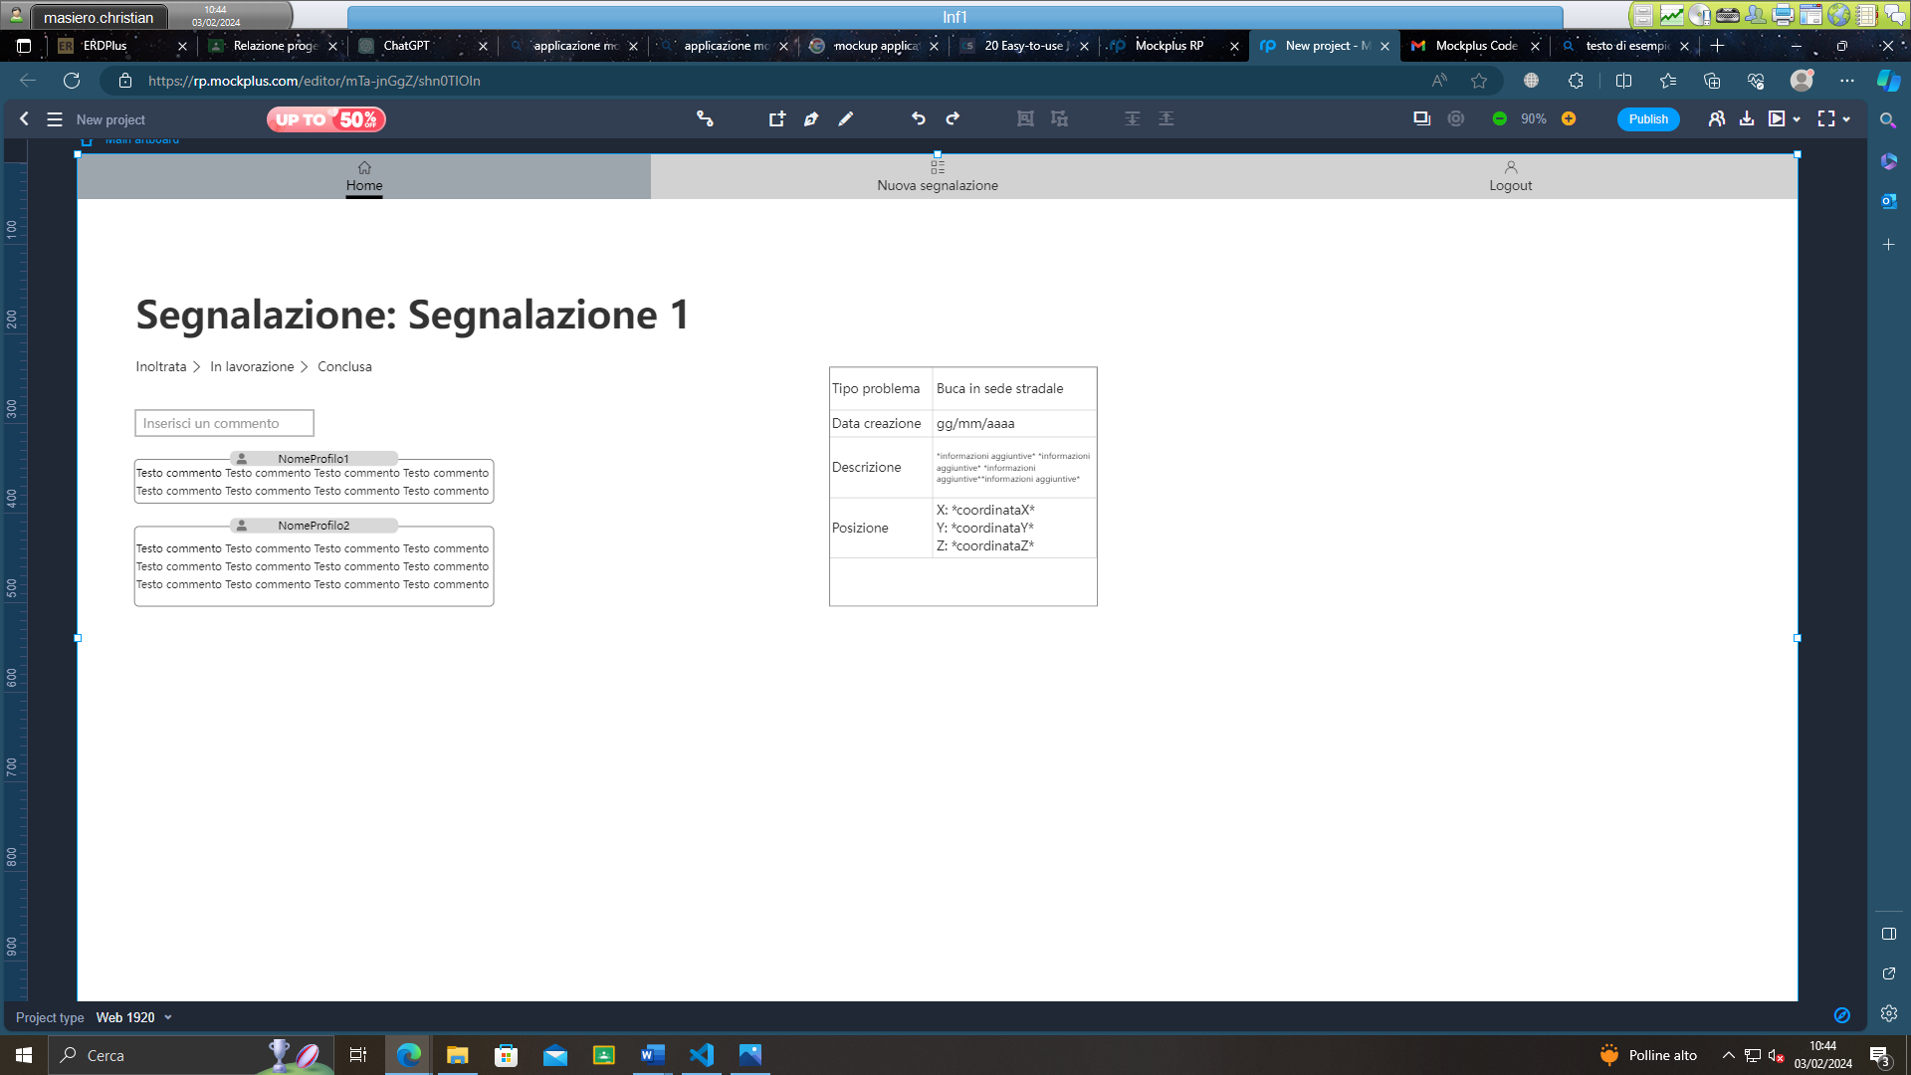

Mockup - Visione stato di una segnalazione

# CONTROLLER: FUNZIONI NON VISUALI

Per l’interazione tra il DataBase e la View utilizzeremo il controller, questo ci permetterà di gestire anche la sessione.

# BIBLIOGRAFIA

[1] [APP SegnalazioniWeb: invio e gestione segnalazioni al Comune](https://www.segnalazioniweb.it/)